Сизинские вести № 3
03.02.2021

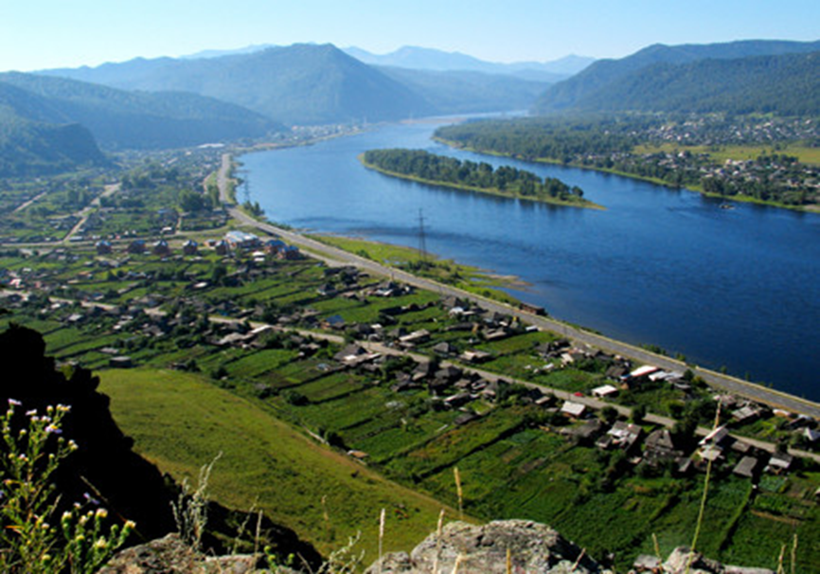

Газета распространяется бесплатно*
Орган издания Муниципальное образование «Сизинский сельсовет»
СЕГОДНЯ В НОМЕРЕ:
- Постановление администрации Сизинского сельсовета №9 от 29.01.2021 «Об утверждении Положения о порядке взаимодействия Администрации Сизинского сельсовета Шушенского района Красноярского края, муниципальных учреждений с организаторами добровольческой (волонтерской) деятельности, добровольческими (волонтерскими) организациями» ……………………………стр.2
- Пожарная безопасность в зимний период................................................................................................стр.6

РОССИЙСКАЯ ФЕДЕРАЦИЯ
АДМИНИСТРАЦИЯ СИЗИНСКОГО СЕЛЬСОВЕТА
ШУШЕНСКОГО РАЙОНА КРАСНОЯРСКОГО КРАЯ

П О С Т А Н О В Л Е Н И Е

от 29.01.2021 г. с. Сизая № 9

Об утверждении Положения о порядке взаимодействия Администрации Сизинского сельсовета Шушенского района Красноярского края, муниципальных учреждений с организаторами добровольческой (волонтерской) деятельности, добровольческими (волонтерскими) организациями

В соответствии с пунктом 4 статьи 17.3 Федерального закона от 11.08.1995 № 135-ФЗ «О благотворительной деятельности и добровольчестве (волонтерстве)», постановлением Правительства Российской Федерации от 28.11.2018 № 1425 «Об утверждении общих требований к порядку взаимодействия федеральных органов исполнительной власти, органов исполнительной власти субъектов Российской Федерации, органов местного самоуправления, подведомственных им государственных и муниципальных учреждений, иных организаций с организаторами добровольческой (волонтерской) деятельности и добровольческими (волонтерскими) организациями и перечня видов деятельности, в отношении которых федеральными органами исполнительной власти, органами исполнительной власти субъектов Российской Федерации, органами местного самоуправления утверждается порядок взаимодействия государственных и муниципальных учреждений с организаторами добровольческой (волонтерской) деятельности, добровольческими (волонтерскими) организациями», в целях повышения эффективности работы Администрации Сизинского сельсовета Шушенского района Красноярского края, подведомственных муниципальных учреждений в сфере развития добровольчества (волонтерства) на территории муниципального образования Сизинский сельсовет Шушенского района Красноярского края, руководствуясь Уставом Сизинского сельсовета,

ПОСТАНОВЛЯЮ:

- Утвердить Положение о порядке взаимодействия Администрации Сизинского сельсовета Шушенского района Красноярского края, муниципальных учреждений с организаторами добровольческой (волонтерской) деятельности, добровольческими (волонтерскими) организациями.
- Настоящее Постановление вступает в силу с момента подписания и подлежит публикации в газете «Сизинские вести» и на официальном сайте администрации Сизинского сельсовета.
- Контроль за исполнением настоящего постановления оставляю за собой.

Глава Сизинского сельсовета Т. А. Коробейникова

Приложение № 1
к постановлению администрации
Сизинского сельсовета
от 29.01.2021 года № 9

ПОЛОЖЕНИЕ
о порядке взаимодействия Администрации Сизинского сельсовета Шушенского района Красноярского края, муниципальных учреждений с организаторами добровольческой (волонтерской) деятельности, добровольческими (волонтерскими) организациями

1. Общие положения

1.1. Настоящее Положение определяет порядок взаимодействия Администрации Сизинского сельсовета Шушенского района Красноярского края, муниципальных учреждений (далее соответственно – Администрация, учреждения) с организаторами добровольческой (волонтерской) деятельности, добровольческими (волонтерскими) организациями (далее соответственно – организаторы добровольческой деятельности, добровольческие организации) при осуществлении благотворительной, добровольческой (волонтерской) деятельности на территории Сизинского сельсовета Шушенского района Красноярского края (далее – добровольческая деятельность).
1.2. Цель взаимодействия – широкое распространение и развитие гражданского добровольчества (волонтерства) на территории муниципального образования Сизинский сельсовет Шушенского района Красноярского края.
1.3. Задачи взаимодействия:
1.3.1. обеспечение эффективного взаимодействия Администрации, учреждений, организаторов добровольческой деятельности, добровольческих организаций для достижения указанной цели;
1.3.2. поддержка социальных проектов, общественно-гражданских инициатив в социальной сфере.

2. Порядок взаимодействия

2.1. Инициаторами взаимодействия могут выступать как Администрация, учреждения, так и организаторы добровольческой деятельности, добровольческие организации.
2.2. Организатор добровольческой деятельности, добровольческая организация в целях осуществления взаимодействия направляют в Администрацию, учреждения почтовым отправлением с описью вложения или в форме электронного документа через информационно-телекоммуникационную сеть «Интернет» предложение о намерении взаимодействовать в части организации добровольческой деятельности (далее – Предложение), которое содержит следующую информацию:
а) фамилия, имя, отчество (при наличии), если организатором добровольческой деятельности является физическое лицо;
б) фамилия, имя, отчество (при наличии) и контакты руководителя организации или ее представителя (телефон, электронная почта, адрес), если организатором добровольческой деятельности является юридическое лицо;
в) государственный регистрационный номер, содержащийся в Едином государственном реестре юридических лиц;
г) сведения об адресе официального сайта или официальной страницы в информационно-телекоммуникационной сети «Интернет» (при наличии);
д) идентификационный номер, содержащийся в единой информационной системе в сфере развития добровольчества (волонтерства) (при наличии);
е) перечень предлагаемых к осуществлению видов работ (услуг), осуществляемых добровольцами в целях, предусмотренных пунктом 1 статьи 2 Федерального закона от 11.08.1995 № 135-ФЗ «О благотворительной деятельности и добровольчестве (волонтерстве)» (далее – Федеральный закон), с описанием условий их оказания, в том числе возможных сроков и объемов работ (оказания услуг), уровня подготовки, компетенции, уровня образования и профессиональных навыков добровольцев (волонтеров), наличия опыта соответствующей деятельности организатора добровольческой деятельности, добровольческой организации и иных требований, установленных законодательством Российской Федерации.
2.3. Администрация, учреждение по результатам рассмотрения предложения в срок, не превышающий 10 рабочих дней со дня его поступления, принимают одно из следующих решений:
о принятии предложения;
об отказе в принятии предложения с указанием причин, послуживших основанием для принятия такого решения.
Срок рассмотрения предложения может быть увеличен на 10 рабочих дней в случае, если необходимо запросить дополнительную информацию у организатора добровольческой деятельности, добровольческой организации (в том числе подтверждающую соответствие профиля их деятельности целям, указанным в пункте 1 статьи 2 Федерального закона).
2.4. Администрация, учреждение информируют организатора добровольческой деятельности, добровольческую организацию о принятом решении почтовым отправлением с описью вложения или в форме электронного документа через информационно-телекоммуникационную сеть «Интернет» в соответствии со способом направления предложения в срок, не превышающий 7 рабочих дней со дня истечения срока рассмотрения предложения.
2.5. Основанием для отказа в принятии предложения является несоответствие предлагаемых видов работ (услуг), осуществляемых добровольцами (волонтерами), целям, указанным в пункте 1 статьи 2 Федерального закона.
2.6. В случае принятия предложения Администрация, учреждение информируют организатора добровольческой деятельности, добровольческую организацию об условиях осуществления добровольческой деятельности:
а) об ограничениях и о рисках, в том числе вредных или опасных производственных факторах, связанных с осуществлением добровольческой деятельности;
б) о правовых нормах, регламентирующих работу Администрации, учреждения;
в) о необходимых режимных требованиях, правилах техники безопасности и других правилах, соблюдение которых требуется при осуществлении добровольческой деятельности;
г) о порядке и сроках рассмотрения (урегулирования) разногласий, возникающих в ходе взаимодействия сторон;
д) о сроке осуществления добровольческой деятельности и основаниях для досрочного прекращения ее осуществления;
е) об иных условиях осуществления добровольческой деятельности.
2.7. Организатор добровольческой деятельности, добровольческая организация в случае отказа учреждения принять предложение вправе направить Администрации, являющейся учредителем учреждения, аналогичное предложение, которое рассматривается в соответствии с пунктами 2.3 - 2.6 настоящего Положения.
2.8. Взаимодействие Администрации, учреждений с организаторами добровольческой деятельности, добровольческой организацией осуществляется на основании соглашения о взаимодействии (далее - соглашение), за исключением случаев, определенных сторонами.
2.9. Соглашение заключается с организатором добровольческой деятельности, добровольческой организацией в случае принятия Администрацией, учреждением решения об одобрении предложения и предусматривает:
а) перечень видов работ (услуг), осуществляемых организатором добровольческой деятельности, добровольческой организацией в целях, указанных в пункте 1 статьи 2 Федерального закона;
б) условия осуществления добровольческой деятельности;
в) сведения об уполномоченных представителях, ответственных за взаимодействие со стороны организаторов добровольческой деятельности и со стороны Администрации, учреждения для оперативного решения вопросов, возникающих при взаимодействии;
г) порядок, в соответствии с которым Администрация, учреждение информируют организатора добровольческой деятельности, добровольческую организацию о потребности в привлечении добровольцев;
д) возможность предоставления Администрацией, учреждением мер поддержки, предусмотренных Федеральным законом, помещений и необходимого оборудования;
е) возможность учета деятельности добровольцев в единой информационной системе в сфере развития добровольчества (волонтерства);
ж) обязанность организатора добровольческой деятельности, добровольческой организации информировать добровольцев о рисках, связанных с осуществлением добровольческой деятельности (при наличии), с учетом требований, устанавливаемых уполномоченным федеральным органом исполнительной власти;
з) обязанность организатора добровольческой деятельности, добровольческой организации информировать добровольцев о необходимости уведомления о перенесенных и выявленных у них инфекционных заболеваниях, препятствующих осуществлению добровольческой деятельности, а также учитывать указанную информацию в работе;
и) иные положения, не противоречащие законодательству Российской Федерации.
2.10. В целях заключения соглашения Администрация, учреждение в срок, не превышающий 7 рабочих дней со дня принятия решения об одобрении предложения, направляют организатору добровольческой деятельности, добровольческой организации подписанный со своей стороны проект соглашения.
Все споры и разногласия, которые могут возникнуть между Администрацией, учреждением и организатором добровольческой деятельности, добровольческой организацией в процессе согласования проекта соглашения разрешаются путем проведения переговоров между сторонами.
Срок заключения соглашения не может превышать 14 рабочих дней со дня получения организатором добровольческой деятельности, добровольческой организацией решения об одобрении предложения.
2.11. Должностное лицо Администрации, учреждения ответственное за взаимодействие с организаторами добровольческой деятельности, добровольческими организациями, ведет учет заключенных соглашений о взаимодействии.

Пожарная безопасность в зимний период

ЗИМА это самое суровое время года, и это не только морозная свежесть и искрящийся снег, это еще и время, когда стоит внимательнее относиться к пожарной безопасности: не оставлять без присмотра отопительные приборы, печи и камины, не перегружать электропроводку. Нужно помнить о том, что пожар легче предупредить, чем тушить.
С наступлением зимних холодов возрастает количество пожаров, в результате которых остаются без крова семьи, гибнут люди, огнем уничтожаются материальные ценности.
наименование | Январь 2021 года | Январь 2020 года.
Количество пожаров | 11 | 12
Травмировано людей | - | 1
Погибло людей | 1 | 1

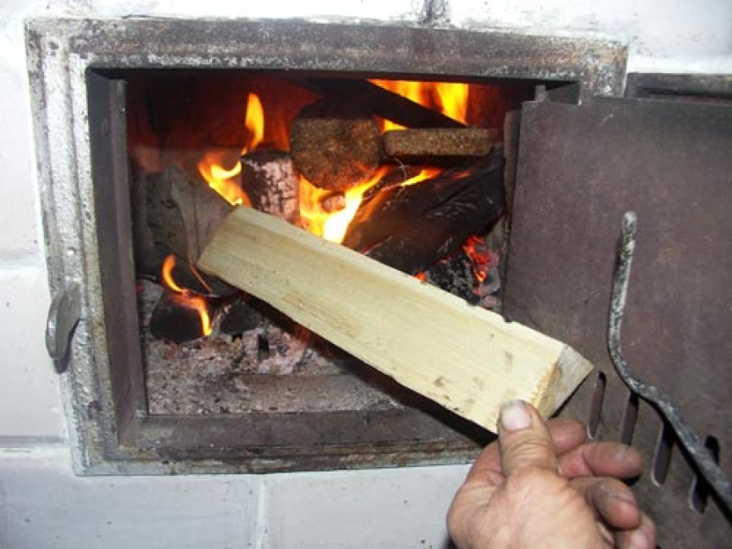
С наступлением холодов возрастает пожарная нагрузка на электрические сети, многие люди, спасаясь от холода, включают дополнительные обогревательные приборы подвергая электропроводку дополнительным нагрузкам, которых она порой не выдерживает, что становится причиной пожаров.
Люди нередко злоупотребляют алкоголем, засыпают с непотушенной сигаретой,
Основными причинами пожаров, произошедших в зимние месяцы являются:
- нарушение правил устройства, монтажа и эксплуатации электрооборудования,
- нарушение правил устройства и эксплуатации печей,
- растопка печи с использованием горючих и легковоспламеняющихся жидкостей (бензин, ацетон),
- отогревание в зимний период замерзших труб, двигателей автомобилей паяльной лампой или факелом,
- неосторожность при курении (особенно в состоянии алкогольного опьянения, в постели),
- разведение костров во дворах жилых домов для уничтожения мусора,
- неосторожное обращение с огнем детей.

В целях недопущения и предотвращения возможных пожаров в зимний период времени необходимо выполнять следующие элементарные правила пожарной безопасности:

- перед началом отопительного сезона обязательно провести проверку и при необходимости ремонт дымоходов, отопительных печей, котельных, других отопительных приборов и систем;
- печи и другие отопительные приборы должны иметь установленные нормами противопожарные разделки (отступки) от горючих конструкций, а также без прогаров и повреждений предтопочный лист размером не менее 0,5 х 0,7 м;
- также необходимо помнить, что очищать дымоходы и печи (котлов) от сажи необходимо перед началом, а также в течение всего отопительного сезона и не реже: одного раза в три месяца для отопительных печей (котлов) и одного раза в два месяца для печей (котлов) и очагов непрерывного действия;
- не использовать неисправные электроприборы, следите за исправностью электропроводов (электрошнуры, имеющие повреждения изоляции, должны заменяться), не соединяйте электрошнуры с помощью «скруток»;
- не устанавливайте электронагревательные приборы вблизи штор, мягкой мебели;
- не сушите белье над электронагревательными и газовыми приборами.
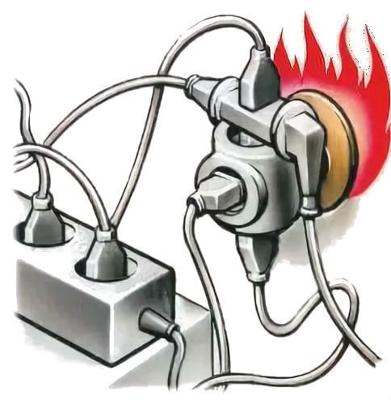
Но если возгорание произошло, то в первую очередь вызовите пожарную охрану по телефону «01» или «112», четко сообщив адрес, что горит, и после этого самостоятельно приступайте к тушению пожара подручными средствами.
Если пожар принимает угрожающие размеры и самим справиться с огнем не удается, то нужно покинуть помещение, отключив электроснабжение и газ, плотно закрыть двери. Помните, что выполнение этих правил сохранит ваше имущество, вашу жизнь и жизнь ваших близких.
При соблюдении противопожарных требований риск возникновения пожаров минимален.
Хочется еще обратиться и к родителям:

Уважаемые родители! Школьников и дошколят важно постоянно держать их в поле зрения. Не оставляйте детей без надзора даже на самое короткое время. Дети, оставленные без присмотра взрослых, начинают знакомиться с окружающими предметами, стремятся подражать взрослым (играют в приготовление пищи, растапливают печь, разгребают угли в очагах, зажигают свечи, разжигают костер), что и приводит к возникновению пожара, первой жертвой которого становятся они сами.
Не оставляйте спички и зажигалки в местах, доступных для детей. Разъясняйте детям, что огонь - не игрушка. Помните! Дети допускают шалость с огнем только из-за беспечности взрослых.

Инструктор противопожарной профилактики
Шушенского района, Мамонтова Светлана

Учредитель: Администрация Сизинского сельсовета | Адрес: 662732, Красноярский край, Шушенский р-н, с. Сизая, ул. Ленина, 86-а Тел. 8(39139)22-6-71, факс: 8(39139) 22-4-31 | Издание утверждено 3.04.2008 г. тиражом в 500 экземпляров.

